SDK接入指南

基本概念
• EffectObject对象
• 一个eff_asset属于一个EffectObject
• EffectObject是多个TrackObject的集合
• TrackObject对象
• TrackObject 具有同一个动作模式的对象

EffectObject对象
struct EffectObject {
string eventName; 触发事件名称
vector trackList; 动作集合
};

TrackObject对象
enum ActionType {动作类型
Shake, 震动
Electrical 电刺激
};
enum IntensityMode { 强度模式
Const,常量
Fade, 淡入 或 淡出
FadeInAndOut 淡入再淡出 或淡出再淡入
};
struct TrackObject {
ActionType action_type; 动作类型
IntensityMode intensity_mode; 强度模式
bool once; 是否单次（只有在电刺激使用）
int interval; 间隔（只有在电刺激使用）
int start_time; 起始时间
int end_time; 结束时间
int start_intensity; 起始强度
int end_intensity; 终止强度（当 强度模式是FadeInAndOut 时， 为峰顶或谷底强度）
vector index;（电机或电刺激的作用id
}

index对应的位置

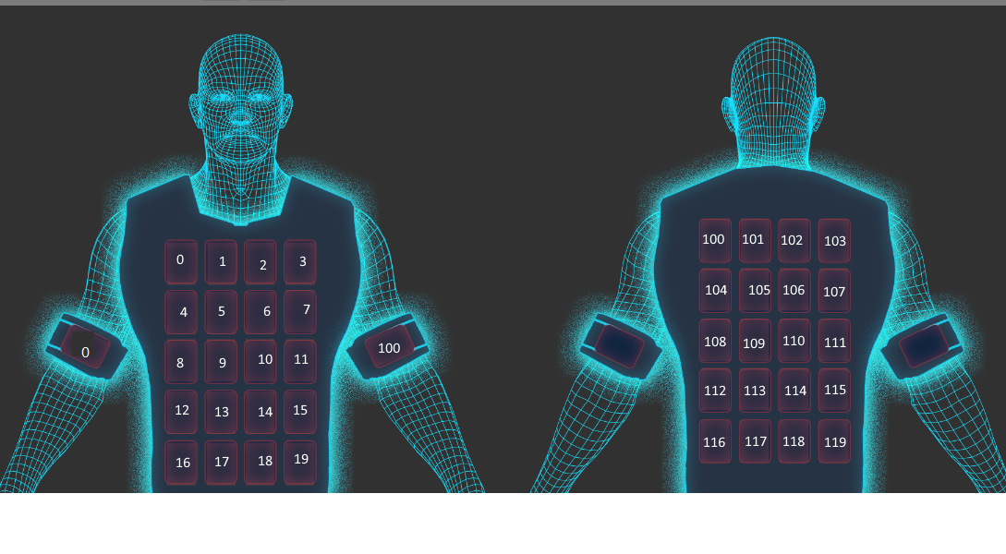

引入文件到项目中
将提供的 TruegearSdk文件夹 添加到项目。

为 APK 添加权限
Edit -> Project Setting -> Player -> Publishing Settings 勾选 Build -> Custom Main Manifest && Custom Main Gradle Template
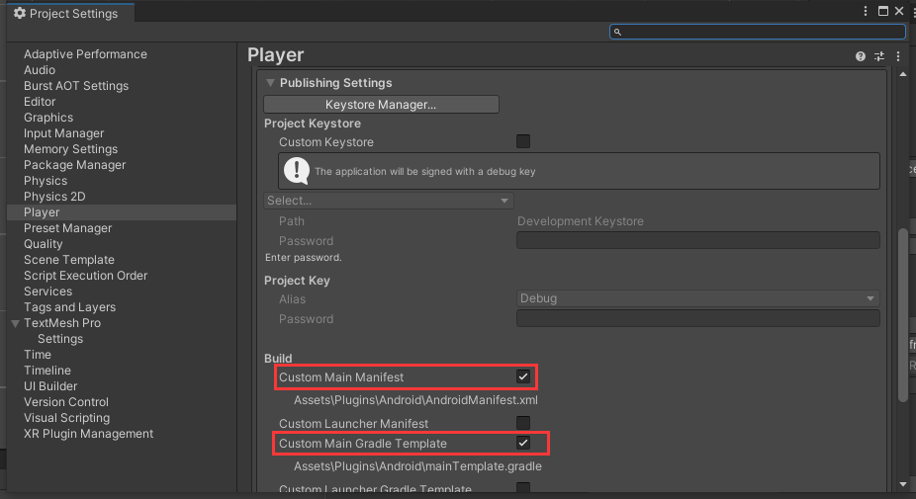
Assets -> Plugins -> Android -> AndroidManifest.xml 中添加
<uses-permission android:name="android.permission.WRITE_EXTERNAL_STORAGE" />
<uses-permission android:name="android.permission.READ_EXTERNAL_STORAGE" /> <uses-permission android:name="android.permission.BLUETOOTH_CONNECT" />
<uses-permission android:name="android.permission.BLUETOOTH_SCAN"
android:usesPermissionFlags="neverForLocation" />
<uses-permission android:name="android.permission.BLUETOOTH_PRIVILEGED" />
<uses-permission android:name="android.permission.BLUETOOTH" />
<uses-permission android:name="android.permission.BLUETOOTH_ADMIN" />
<uses-permission android:name="android.permission.BLUETOOTH_ADVERTISE" />
<uses-permission android:name="android.permission.ACCESS_FINE_LOCATION" />
<uses-permission android:name="android.permission.ACCESS_COARSE_LOCATION" />
Assets -> Plugins -> Android -> mainTemplate.gradle中添加
dependencies {
implementation fileTree(dir: 'libs', include: ['*.jar'])
implementation 'com.google.code.gson:gson:2.11.0'
implementation 'com.google.flatbuffers:flatbuffers-java:24.3.25'
**DEPS**}

#初始化 sdk 配置（C#）

把脚本挂载到场景
TruegearAndroidConnector androidConnector = new TruegearAndroidConnector();

#调用权限（C#）

TruegearAndroidConnector androidConnector = TruegearAndroidConnector.Instance;
androidConnector.InitShellJavaObject();
androidConnector.RequestPermission();

检测蓝牙是否可用（C#）

TruegearAndroidConnector androidConnector = TruegearAndroidConnector.Instance;
Int res = androidConnector.IsAvailable()
// Returns 1 if available, -1 if not available
// -1 is not bluetooth privilege

扫描可用设备（C#）

TruegearAndroidConnector androidConnector = TruegearAndroidConnector.Instance;
androidConnector.StartScan();

获取扫描的设备（C#）

TruegearAndroidConnector androidConnector = TruegearAndroidConnector.Instance;
public List<DeviceData> res = androidConnector.GetScanedDevices()

连接到设备（C#）

TruegearAndroidConnector androidConnector = TruegearAndroidConnector.Instance;
// address可从GetScanedDevices()中获取
androidConnector.ConnectToDevice(address);

参数名 | 描述 | 必须
address | 设备的 address | 必传

修改电刺激百分比（C#）

TruegearAndroidConnector androidConnector = TruegearAndroidConnector.Instance;
androidConnector.ModifyElectricalPercent(int p);

注册特效，编辑器导出的eff文件（C#）

using TruegearSdk.AutoGenerated;
TruegearAndroidConnector androidConnector = TruegearAndroidConnector.Instance;
androidConnector.RegisterEffect_Eff_Base64String(Effect_*.Name, Effect_*.Data);

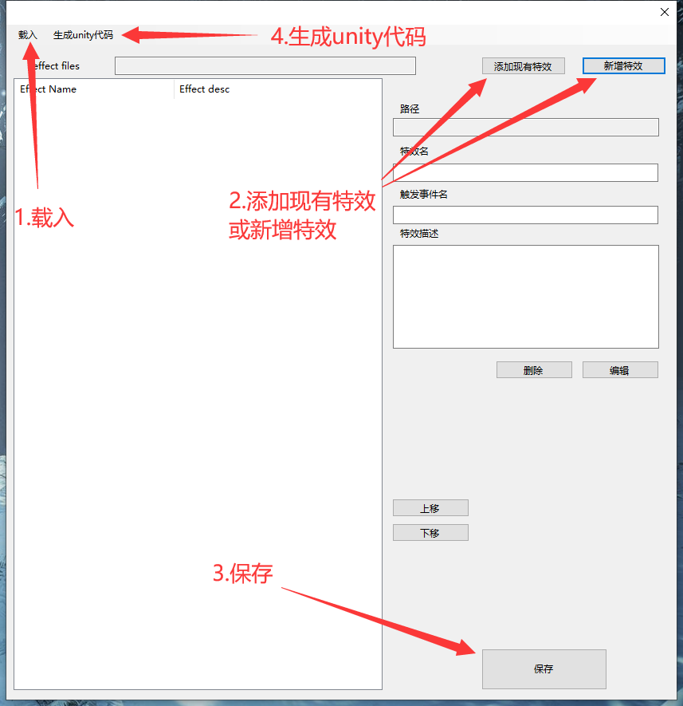
将生成的 Effect_AutoGenerated.cs 替换Assets -> TruegearSdk -> Scripts -> Effect_AutoGenerated.cs

参数名 | 描述 | 必须
Effect_*.Name | 特效名 | 必传
Effect_*.Data | 文件的bytes数据 | 必传

注册特效，自定义的json data（C#）
private string jsonStr = @"{""name"":""MindDeathWave"",""uuid"":""MindDeathWave"",""keep"":""False"",""tracks"":[{""start_time"":0,""end_time"":100,""stop_name"":"""",""start_intensity"":20,""end_intensity"":40,""intensity_mode"":""Const"",""action_type"":""Shake"",""once"":""False"",""interval"":0,""index"":[5,6,3,2,7,1,0,4,8,9,10,11,15,14,13,12,16,17,19,18,116,117,118,119,115,114,113,112,108,109,110,111,107,106,104,105,100,101,102,103]},{""start_time"":0,""end_time"":0,""stop_name"":"""",""start_intensity"":30,""end_intensity"":20,""intensity_mode"":""Const"",""action_type"":""Electrical"",""once"":""True"",""interval"":1,""index"":[0,100]}]}";

TruegearAndroidConnector androidConnector = TruegearAndroidConnector.Instance;
//eventName、name、uuid需要一致
androidConnector.RegisterEffect(eventName, jsonStr );

参数名 | 描述 | 必须
eventName | 特效名 | 必传
jsonStr | 特效数据json | 必传

发送事件 触发预设的特效（C#）

TruegearAndroidConnector androidConnector = TruegearAndroidConnector.Instance;
androidConnector.SendPlayByEventName(eventName );
参数名 | 描述 | 必须
eventName | 提前注册的特效名 | 必传

发送自定义的json data触发特效（C#）
//name和uuid需要一致
string jsonStr = @"{""name"":""MindDeathWave"",""uuid"":""MindDeathWave"",""keep"":""False"",""tracks"":[{""start_time"":0,""end_time"":100,""stop_name"":"""",""start_intensity"":20,""end_intensity"":40,""intensity_mode"":""Const"",""action_type"":""Shake"",""once"":""False"",""interval"":0,""index"":[5,6,3,2,7,1,0,4,8,9,10,11,15,14,13,12,16,17,19,18,116,117,118,119,115,114,113,112,108,109,110,111,107,106,104,105,100,101,102,103]},{""start_time"":0,""end_time"":0,""stop_name"":"""",""start_intensity"":30,""end_intensity"":20,""intensity_mode"":""Const"",""action_type"":""Electrical"",""once"":""True"",""interval"":1,""index"":[0,100]}]}";

TruegearAndroidConnector androidConnector = TruegearAndroidConnector.Instance;
androidConnector.SendPlayEffectByContent( jsonStr );

参数名 | 描述 | 必须
jsonStr | 特效数据json | 必传

使用流程
- 将文件引入项目
- 初始化SDK
- 调用权限
- 扫描设备
- 获取设备
- 连接设备
- 修改电刺激强度（强度为0-∞，建议可以修改为300，每次开启游戏需要重新修改）
- 编辑器导出特效文件
- 注册特效
- 发送特效（如果直接发送json可以不需要提前注册特效）

